Comment le PPE de Nathalie Morvan a été construit.

J'ai commencé côté visiteur (pas de modification). Je me suis dit que le côté “admin”, c'est-à-dire la possibilité de modifier les articles ne serait que le côté visiteur avec des options supplémentaires. Je suis parti de ce principe sans réellement savoir si cela était possible. Mais comme beaucoup de sites proposent de laisser des commentaires, la notion d'écrire côté client et de transmettre au serveur par la suite était possible. Cependant, la construction du site côté visiteur a tout de même été pensée en tenant compte qu'il faudra modifier le contenu des articles.

1 Côté visiteur page 3
1.1 Construction de l'index 3
1.2 Les css 3
1.3 Sortir du code de l'index 4
1.4 Barre de menu et GET 5
1.5 Modification de l'index 6
2 Côté admin page 8
2.1 Gestion des répertoires 8
2.2 Modification de l'index.php 8
2.3 Le fichier affichageModificationArticles.php 8
2.4 Utilisation de Javascript et jQuery pour la modification du DOM 9
2.4.1 Modifier un élément 10
2.4.2 Supprimer un élément 10
2.4.3 Ajouter un élément au-dessus ou au-dessous 10
2.4.4 Déplacer un élément au-dessus ou au-dessous 10
2.5 Enregistrement des modifications dans le fichier XML 10

Côté visiteur
J'ai donc commencé à écrire le code côté visiteur : affichage d'articles avec un header et un footer fixes.

Construction de l'index
Un site est accessible depuis un index. J'ai donc commencer à créer un index.php. Je n'ai pas fait index.html car cet index allait comporter du PHP.

Dans cet index.php, j'ai donc trois blocs dans le <body> identifiés par des id :
<div id="contenu">
<div id="header">
<div id="footer">

Le principe est le suivant : ces trois blocs, je vais les positionner grâce aux css.

Les css
Je me suis simplifié la vie en créant d'entrée de jeu trois css. Je me suis dis que tout mettre dans un seul fichier rendrait ce dernier illisible, surtout lors de la phase de développement.
Je me suis donc créé trois fichiers :
- contenu.css
- header.css
- footer.css
Chaque bloc d'instruction dans ces derniers commence par l'id de la div qu'il va modifier :
#footer {
background-color: #393931;
color: white;
position: fixed;
left: 0px;
bottom: 0px;
width: 100%;
height: 15px;
text-align: center;
color:white;
font-size: 10px;
box-shadow: 0px 0px 5px 1px #979797;
}

#footer a {
color:white;
text-decoration: none;
}

#footer a:hover {
text-shadow: 0px 0px 2px #EEEEEE, 0px 0px 5px #DDDDDD, 0px 0px 1px #111111;

Le premier bloc d'instruction intervient sur la balise id=footer, le deuxième sur les lien (a) contenus dans la balise id=footer, le troisième bloc d'instruction est une action au moment du passage de la souris (:hover) sur les liens (a) de la balise id=footer.

L'autre manière d'affecter des instructions css est la classe.
<div class=element>
Cette classe est appelé dans le css par
#contenu .element:hover {
background-color: #f2f4ee;
border-style:solid;
border-width: 1px;
border-color: #596275;
border-radius: 10px;
padding-bottom:30px;
padding-left:20px;
padding-right:20px;
box-shadow: 3px 3px 5px 1px rgba(0, 0, 0, 0.2);
}
L'instruction ci-dessus intervient lors du passage de la souris sur les balises de class=element contenues dans la balise id=contenu.

J'ai donc trois div identifiée par trois id. Ces id me permettent, notamment pour le header et le footer de les positionner de manière fixe et, lorsque le contenu de la balise id=contenu, de ne pas bouger.

Cela s'écrit de la façon suivante :
position: fixed;
left: 0px;
bottom: 0px;
width: 100%;
height: 15px;

La position est donc fixe et la balise est placé à gauche à 0 pixel, en bas à 0 pixel (pour le header, on met top à la place de bottom). Ensemble, et cela est obligatoire, il faut indiquer les dimensions de la balise. Cela n'est pas forcément très responsive design, il faudra que je change cela.
Pour mémoire, les css sont appelés grâce à la ligne
<link rel="stylesheet" type="text/css" href="../ihm/css/base/header.css">
placée dans la balise head du fichier index.php.
Notre index.php comporte donc trois div dans lesquelles j'ai mis des éléments : une barre de menu pour le header, un article de bienvenu pour le contenu et un lien de contact pour le footer.

Sortir du code de l'index
Ce fichier commence à être long et surtout, il ne correspond pas à l'idée première : pouvoir afficher du contenu différent.
On pourrait avoir plusieurs fichiers d'articles : par exemple accueil.php, ou classe_passerelle.php dans lesquels on remettrait le header, le footer, bref l'intégralité du index.php. Ces pages seraient appelées à l'aide de lien sur le menu.
Même si on sent que cela n'est pas efficace du point de vue de la navigation (tout recharger), cela est très compliqué à gérer lors de la phase de développement.
Les trois div sont donc des liens php de téléchargement de fichiers php.
<div id="footer"><?php include "../ihm/affichageFooter.php";?></div>

Cette technique (le include) permet de remplacer ce bloc d'instruction par le contenu du fichier ciblé. Ce dernier ne comporte que du html (pour l'instant) mais sans utiliser les balises de départ (html, body, …).

Barre de menu et GET
J'ai écrit le fichier de la barre de menu de la façon suivante :
<ul class="titres">

<li><a href="index.php?article_a_afficher=Accueil">Accueil</a></li>

<li>La vie à l'école
<ul class="lignes">
<li><a href="index.php?article_a_afficher=Présentation des classes">Présentation des classes</a></li>
<li><a href="index.php?article_a_afficher=Programme des classes">Programme des classes</a></li>
<li><a href="index.php?article_a_afficher=Emploi du temps">Emploi du temps</a></li>
<li><a href="index.php?article_a_afficher=Présentation d'activités">Présentation d'activités</a></li>
<li><a href="index.php?article_a_afficher=Matériel à disposition">Matériel à disposition</a></li>
</ul>
</li>

<li>Etablissement
<ul class="lignes">
<li><a href="index.php?article_a_afficher=Description">Description</a></li>
<li><a href="index.php?article_a_afficher=Horaires">Horaires</a></li>
<li><a href="index.php?article_a_afficher=Le menu de la cantine">Le menu de la cantine</a></li>
<li><a href="index.php?article_a_afficher=Classe passerelle">Classe passerelle</a></li>
<li><a href="index.php?article_a_afficher=Conseils d'école">Conseils d'école</a></li>
</ul>
</li>

<li>Inscription
<ul class="lignes">
<li><a href="index.php?article_a_afficher=Conditions d'inscription">Conditions d'inscription</a></li>
<li><a href="index.php?article_a_afficher=Réglement intérieur">Réglement intérieur</a></li>
</ul>
</li>

</ul>

Cette version des textes n'est qu'une version de développement mais le principe est resté le même : la barre de menu est une liste (<ul>) comprenant soit des liens directs (<li> + <a>) soit les menus (<ul>) comprenant des liens directs (<li> + <a>) .
Cette structure est celle d'une liste comprenant des items ou des listes. Cela s'affiche en colonne en html. Le fichier menu.css vient réagencer tout cela tout en apportant des animations basées sur des :hover.
Ce qui est important ici est la partie du lien :
href="index.php?article_a_afficher=Conditions d'inscription"

Il s'agit en réalité d'une méthode GET. La méthode GET est en réalité une liste associée à un fichier.
En PHP, on pourrait traduire cela par :
$_GET['article_a_afficher']='Conditions d'inscription';

On stocke dans ce tableau une valeur (Conditions d'inscription) associée à une clé (article_a_afficher). Cette association pourrait être traduite par dictionnaire en Python ou hasmap en Java. Le principe est que l'on accède à la valeur par sa clé. En PHP, on écrit cela (si l'on souhaite l'afficher) :
echo $_GET['article_a_afficher'];

Le stockage de cette variable à l'aide de la méthode GET rend visible cette variable dans la zone d'adresse du navigateur :
http://localhost/PPE/visiteur/index.php?article_a_afficher=Classe passerelle
(traduit en réalité par http://localhost/PPE/visiteur/index.php?article_a_afficher=Classe%20passerelle).
C'est là la faiblesse de cette méthode. On peut donc modifier s'il l'on veut l'adresse à la main et générer une erreur :
Notice: Undefined index: Class in C:\xampp\htdocs\PPE_Nathalie_Morvan\visiteur\index.php on line 51
Warning: Invalid argument supplied for foreach() in C:\xampp\htdocs\PPE_Nathalie_Morvan\ihm\affichageArticles.php on line 6
PHP se heurte à un article n'ayant pas été référencé, la méthode d'affichage reçoit donc pour valeur “null”.
On peut pallier à cela en faisant un test : est-ce la valeur entrée est bien dans la liste des articles ? Si oui, on affiche l'article, sinon, on affiche l'accueil.

Modification de l'index
On a donc stocké une valeur avec une clé dans le GET de l'index.php.
On peut donc y accéder
article_a_afficher = $_GET['article_a_afficher'];

Puis l'afficher grâce à la méthode :
afficher_article($articles[$article_a_afficher]);

qui peut se traduire par : “on affiche parmi la liste de tous les articles l'article dont le nom est ...”.
Le problème qui survient immédiatement est : si on n'a pas d'article, la variable est nulle et on n'a pas d'articles dont le nom est nul. On palie à cela en introduisant une condition : “si la variable est nulle, alors elle vaut 'accueil'.

<div id="contenu">
<?php

/* $_GET permet de récupérer l'url affichée en clair dans la barre
* Par défaut, cette zone est vide, on va donc afficher l'accueil.php.
* On ne peut tester si $_GET est vide avec =='' ou ==null,
* il faut utiliser empty() ou isset()
*/
//echo $articles['accueil'];
if (empty($_GET['article_a_afficher']) || !(in_array($_GET['article_a_afficher'], $listeLiens))){
$article_a_afficher = 'Accueil';
}
/* Si l'espace après index.php? n'est pas vide,
* alors on se sert de ce qu'il y a marqué pour remplir
* la div "contenu"
*/
else {
$article_a_afficher = $_GET['article_a_afficher'];
}
afficher_article($articles[$article_a_afficher]);
?>
</div>

Dao : lecture et écriture d'un fichier XML
Le choix du XML n'est sûrement pas le plus pertinent pour un gros site. Les données sont nombreuses et complexes. Cependant, ici, il s'agit d'un site avec peu de contenu. On peut donc tout charger en RAM et afficher ce dont on a besoin, d'autant plus que les images, éléments lourds par excellence, ne sont pas stockés dedans et sont donc chargées au dernier moment quand le html généré par le PHP les demande. Qui plus est, au moment où le code a été débuté, nous n'avions pas de réponse quand au serveur qui hébergera le site : y a-t-il une base de données, si oui, laquelle, etc … Le format XML, compte tenu de ces éléments étant donc la moins mauvaise des options.
Cependant, la partie d'accès en lecture et écriture du fichier est séparée du reste du code. Elle est donc accessible très facilement et, du moment que l'objet PHP en sortie respecte le format actuel, on peut substituer sans trop de difficultés un accès à un base de données standard.

DTD : structure du fichier XML
Qu'est-ce qu'un article ?
Un article a un titre et comporte des éléments : sous-titres, paragraphes, images, liens vers fichiers PDF (pour le cas qui nous intéresse).
Qu'est-ce qu'un élément ?
C'est du texte entouré de balises HTML.
Par exemple <H1>Accueil</H1> ou <p>L'école Françoise Dolto vous souhaite la bienvenue sur son site</p>

Lecture du fichier XML

Le fichier retourne un array de trois array :
- $articles, comprenant tous les articles
- $barre_menu, comprenant la structure de la barre de menu
- $listeLiens, comprenant la liste de tous les liens (cf test validité pour l'affichage des articles)

Écriture du fichier XML

Récupération des objets.
Ajout de la DTD.
Écrasement du fichier et duplicata à la date du jour pour éviter de perdre des données.

Affichage des array $articles et $barre_menu
On a deux array contenant divers éléments : des strings, des array avec ou sans clé, des array d'array … Chaque extrémité de ces array imbriqués est une string : le contenu de l'article ou le nom de l'article dans la barre de menu.
Les deux méthodes PHP doivent donc convertir ces assemblages en une seule string. Celle-ci sera affichée grâce à
echo utf8_encode($array);

utf8
utf8_encode permet de contrôler l'affichage du texte en utf8. Ce contrôle est présent à toutes les étapes : dans le xml, lors de la désérialization des données et enfin, lors de l'affichage.
De même, il est nécessaire de le déclarer dans le fichier lors de son écriture et à chaque node.
Il semblerait qu'il existe une méthode qui est déclaré en début de fichier PHP
header('Content-type: text/html; charset=utf-8');

mais il ne semble pas qu'elle ait eu un effet quelconque, pas plus que
<meta http-equiv="content-type" content="text/html; charset=utf-8" />

déclaré dans le <head> du fichier index.php.

Mise en forme HTML de $barre_menu

Mise en forme HTML de $articles

Côté admin
La partie administration du site doit être simple : la personne qui s'en occupera a un niveau faible en informatique. Les fonctions doivent donc être simplifiée au maximum, être explicites tout en laissant une certaine marge de manœuvre.
Il faut donc modifier directement le DOM et l'enregistrer. On est vraiment dans le cadre d'un CMS très simplifié mais qui demande beaucoup de travail pour arriver à cette simplicité d'utilisation.
La partie visiteur a été créée dans cette perspective (division des articles en éléments ayant pour attribut un nom de balise).. Si la maintenance avait été effectuée par quelqu'un ayant d'avantage de connaissances, on aurait pu utiliser un CMS comme WordPress ou autre. Cependant, après test, il s'avère qu'il reste complexe à utiliser pour quelqu'un qui n'a pas un minimum de connaissances ou de facilités.

Gestion des répertoires
Afin de factoriser un maximum de code, j'ai donc dupliqué index.php (côté visiteur). Afin qu'il n'y ait pas de confusion, je l'ai placé dans un répertoire /admin. On accède donc à la partie administration du site par l'adresse site/admin. Mais j'ai eu très rapidement des problèmes d'adressage de fichiers. En effet, l'adresse de chaque fichier était du type : répertoire/répertoire/fichier.php. L'adresse part de la racine. Mais comme le fichier index de l'admin était dans un répertoire, il lui fallait des adresses du type ../répertoire/répertoire/fichier.php. J'ai donc pris la décision de mettre l'index.php du visiteur dans un répertoire lui aussi.
Le problème de l'adresse étant réglé, un autre problème pratique est apparu : personne ne va sur un site avec une adresse de type site/visiteur. J'ai donc mis à la racine un fichier index.php avec une redirection.
<!DOCTYPE html>
<html>
<head>
<title>Ecole maternelle Dolto</title>
<!-- Renvoi vers la page index visiteur -->
<meta http-equiv="Refresh" content="0;url=visiteur/index.php">
<!-- Gestion de l'icône -->
<?php include 'ihm/icon/icon.php';?>
</head>
<body>
</body>
</html>

Le fait d'avoir créé un répertoire admin me permet de positionner dedans un fichier .htaccess afin d'avoir un contrôle sur l'accès à la partie administration.

Modification de l'index.php
J'ai réalisé une copie de l'index côté visiteur dans le répertoire admin.
J'y ai ajouté :
- des css qui viennent compléter ou modifier ceux déjà déclarés,
- des déclarations de scripts (jQuery et scripts spécifiques au site)
J'ai modifié :
- le fichier d'affichage des articles (affichageArticles.php a été remplacé par affichageModificationArticles.php)

Le fichier affichageModificationArticles.php

Ce fichier, comme affichageArticles.php génère de l'html. Cependant, il ajoute des boutons à tous les éléments ainsi qu'une déclaration de classe.
Cette déclaration de classe me permet de faire le lien avec le fichier admin_contenu.css. Ce css permet d'afficher les boutons associés aux modifications à l'aide d'un :hover.
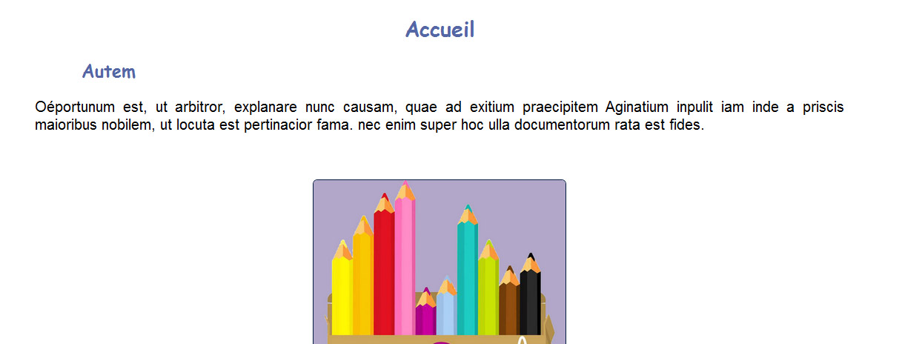
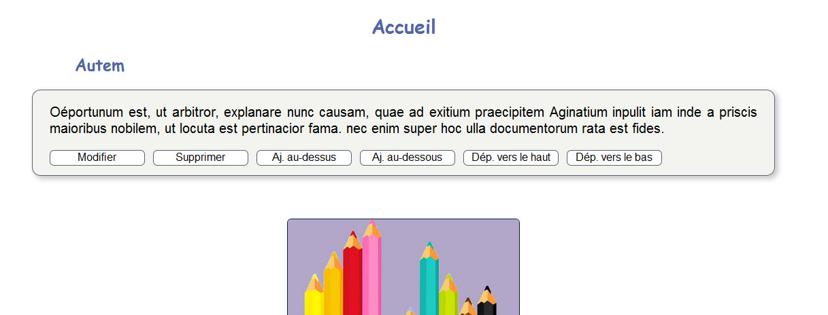
Les boutons sont nommés.
<a class=bouton name=bouton_modifier href="">Modifier</a>

Cela permet de pouvoir les appeler depuis le script Javascript.
$(".bouton").on('click',function(){

switch (this.name) {

case 'bouton_modifier':

Quand on clique sur une balise ayant une classe bouton, on regarde son nom et en fonction le Javascript modifiera, supprimera, ajoutera ou déplacera l'élément.

Utilisation de Javascript et jQuery pour la modification du DOM

Modifier un élément
Ouverture d'une fenêtre en récupérant le texte de l'élément.
Mise à jour du DOM

Supprimer un élément
.remove()
Mise à jour du DOM

Ajouter un élément au-dessus ou au-dessous
Ouverture d'une fenêtre pour connaitre le type d'élément ajouté.
Ouverture d'une fenêtre afin d'écrire le texte, ajouter l'image, ajouter un lien (PDF).
Mise à jour du DOM.

Déplacer un élément au-dessus ou au-dessous
Mise en variable du contenu sans les balises extérieures (<div class=element></div>) par la fonction .html().
Création d'un élément avant ou après l'élément courant avec .before() ou after() avec pour paramètre d'entrée l'ajout des balises <div class=element></div> et du contenu entre celles-ci.
Mise à jour du DOM.

Enregistrement des modifications dans le fichier XML
Utilisation d'AJAX et de la méthode POST.

